Hoofdstuk 4

Inhoud
Leerdoelen hoofdstuk 4 1
Praktische opdrachten 2
4.1 Basketbaltoernooi 2
4.2 Grote getallen 4
4.3 Reisje naar Berlijn 6

Leerdoelen hoofdstuk 4
In dit hoofdstuk oefen je voornamelijk de volgende leerdoelen.
- Celopmaak – groep Lettertype
- Celopmaak – groep Uitlijning
- Celeigenschappen, Rand en Opvulling
- Getal- en datumnotatie
- Speciale tekens invoegen
- Opmaak kopiëren/plakken

Praktische opdrachten

4.1 Basketbaltoernooi
Ieder jaar organiseren enkele scholen in Amersfoort een basketbaltoernooi. Je maakt in een nieuwe werkmap een schema waarin je de stand kunt bijhouden.

Opdracht 4
Er hebben zich 5 teams van verschillende scholen opgegeven.
- Open een nieuwe werkmap en maak het schema.
– Wijzig de lettergrootte in 12 pt.
– Pas de uitlijning van rij 2 aan.
- Pas de grootte van de rijen en kolommen aan zodat de gegevens goed te lezen zijn.
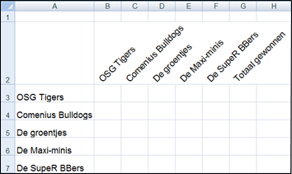
Opdracht 5
De teams spelen natuurlijk niet tegen zichzelf. In deze cellen komt een kruis te staan.
- Geef het schema de randen zoals hieronder.
– Gebruik in rij 2 deze knop niet:
- Plaats de kruisen in de cellen.
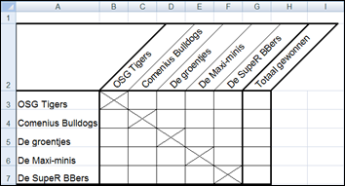
Opdracht 6
Elke gewonnen wedstrijd levert een punt op. Een verloren wedstrijd levert geen punten op. In kolom G wordt het aantal gewonnen wedstrijden berekend.
- Voer de wedstrijden in zoals hieronder.
- Maak in cel G3 een formule die het totaal aantal gewonnen wedstrijden berekent.
- Kopieer de formule naar G4:G7.
– Gebruik de knop en zorg ervoor dat de opmaak niet gekopieerd wordt.
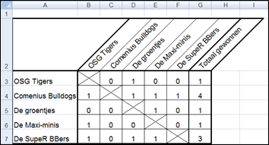
- Sla de werkmap op met de naam: Excel 04-01

4.2 Grote getallen
Hoeveel nullen heeft een triljoen? En wat is de naam van een 1 met honderd nullen? Je komt het allemaal te weten als je met de werkmap Grote getallen aan de slag gaat.

Opdracht 8
In de werkmap staan hele grote getallen en hun namen. Ze worden alleen niet goed weergegeven.
- Open de werkmap Grote getallen.
– De getallen in B5:B13 hebben de wetenschappelijke notatie. Achter het plusteken staat hoeveel nullen het getal bij de “normale” notatie heeft.
- Geef de getallen in kolom B weer zoals hieronder:
– Een punt tussen de duizendtallen en geen cijfers achter de komma.
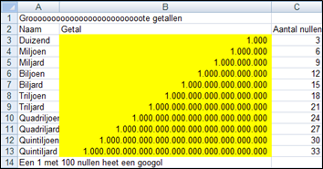

Opdracht 9
Nu ga je het werkblad opmaken.
- Voeg A1:C1 samen.
- Voeg A14:C14 samen.
- Maak het werkblad op. Je mag zelf weten hoe. Wijzig in elk geval:
– Tekstkleur en achtergrondkleur.
– Het lettertype en hoogte van rij 1 en 2.
– Zet een rand om de tabel. Geef de rand dezelfde kleur als de tekst uit rij 2.
– Geef A14 een patroon.
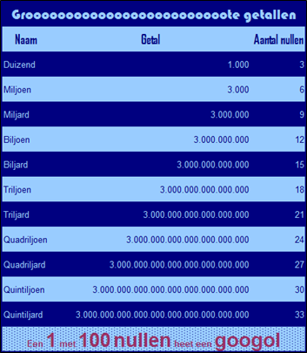
- Sla de werkmap op met de naam: Excel 04-02

4.3 Reisje naar Berlijn
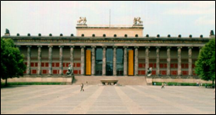
De leerlingen van 2b gaan hun Duits in praktijk brengen. Op naar Berlijn.
Bij het reisbureau informeren ze naar de aanbiedingen en maken daar een overzicht van.

Opdracht 11
Je maakt het overzicht op.
- Open de werkmap Aanbiedingen.
- Maak het werkblad zoals hieronder.
– Gebruik de knop Samenvoegen en centreren om de rijen 2, 3 aan te passen.
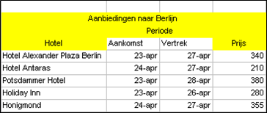
- Pas de uitlijning aan zoals hieronder.
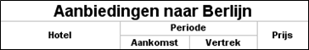
- Maak de tekst vet.
- Maak de titel 14 punten groot.
- Zorg ervoor dat de titel goed leesbaar is.
Opdracht 12
Het is handig dat je kunt zien op welke dag je aankomt en vertrekt.
- Verander in kolom B en C de datumstijl.
– Zorg ervoor dat je de data kunt lezen.
- Geef de prijzen het Euroteken.
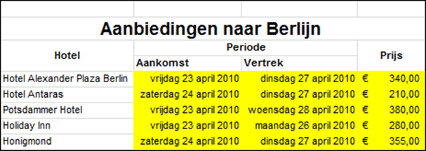
- Waarom zijn de data rechts uitgelijnd en niet links?
- Lijn de data links uit.

Opdracht 13
Niet alle reizen duren even lang. Je gaat uitrekenen hoe lang iedere reis duurt.
- Voeg voor de kolom Prijs een nieuwe kolom in.
- Maak in D5 een formule waarmee je het aantal nachten uitrekent.
– Gebruik de getalnotatie Standaard.
- Kopieer de formule naar D6:D9
- Centreer D5:D9.
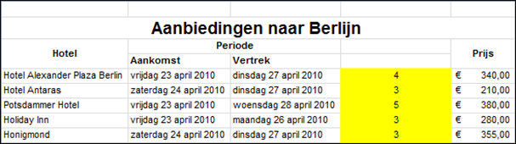
Opdracht 14
Kolom D heeft nog geen kop. Die maak je.
- Voeg D3 en D4 samen.
- Typ de tekst: Aantal nachten
– Gebruik Tekstterugloop voor deze cel.
- Maak kolom D 7,60 breed.
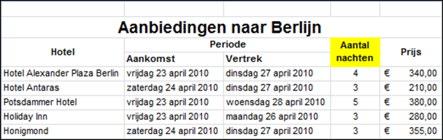

Opdracht 15
Met randen en kleuren maak je het werkblad beter leesbaar.
- Geef het overzicht de randen zoals hieronder.
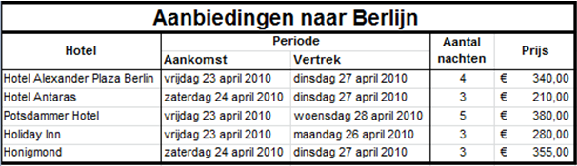
- Gebruik 3 verschillende achtergrondkleuren en maak de titel wit.

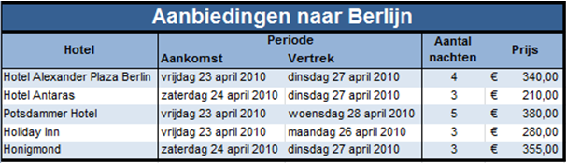
- Sla de werkmap op met de naam: Excel 04-03

